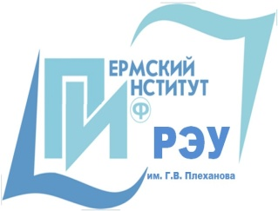 | ПЕРМСКИЙ ИНСТИТУТ (филиал)  федерального государственного бюджетного образовательного учреждения высшего образования  «Российский экономический университет им. Г. В. Плеханова»
Центр дополнительного профессионального образования
приглашает на программу повышения квалификации

«Управление государственными и муниципальными закупками»

(базовый курс)

Курс предназначен для руководителей и специалистов предприятий, организаций и учреждений, отвечающие за организацию закупок.

Основные темы курса:

- ФЗ-44 "О контрактной системе в сфере закупок товаров, работ, услуг для обеспечения государственных и муниципальных нужд". Общие положения. Нормативно - правовое регулирование государственных и муниципальных закупок.
- Планирование в контрактной системе в сфере закупок товаров, работ, услуг для обеспечения государственных и муниципальных нужд.
- Способы определения поставщиков: конкурс (открытый, с ограниченным участием, двухэтапный, закрытый, закрытый конкурс с ограниченным участием, закрытый двухэтапный конкурс), аукцион (аукцион в электронной форме, закрытый аукцион), запрос котировок; закупка у единственного поставщика. Запрос предложений как новый конкурентный способ определения поставщиков.
- Особенности заключения, исполнения контракта.
- Обоснование начальной (максимальной) цены контракта.
- Объекты закупок: характеристики, требования, товарно-сопроводительные документы. Порядок применения и проведение экспертизы.
- Мониторинг, контроль, аудит в сфере закупок.

Ведущие курса: специалисты, имеющие большой практический опыт в области государственных и муниципальных закупок.

Продолжительность обучения: 72 часа.
Форма обучения: очно-заочная (вечерняя).
Начало обучения: по мере формирования группы.
Документ об образовании: удостоверение о повышении квалификации.
Стоимость обучения: 9 500 рублей.

За подробной информацией обращаться по адресу:
г. Пермь, Бульвар Гагарина – 59, каб. 103
Контактный тел./факс (342) 282-01-10.
Е-mail: odo@rsute.perm.ru, www.rea.perm.ru

